Die Welt im 21. Jahrhundert – internationale Zusammenarbeit
7.1 Die Globalisierung: Die Änderungen der globalen Wirtschaft an der Jahrhundertwende: traditionelle und neue Zentren; die globale Wirtschaft
Themen im Rahmenlehrplan 2020  Die Welt im 21. Jahrhundert (Teilthemen mit Begriffen) |  | Aufgaben
Die Veränderungen der Welt | - Die traditionellen Zentren der Weltwirtschaft: die USA und ihre Verbündeten  - Die neuen Zentren der Weltpolitik und der Weltwirtschaft: Russland, China (aufstrebende Mächte)  - Transnationale Unternehmen in der globalen Welt  die Globalisierung (als Begriff) | Kartenarbeit: Suche die globalen Zentren der Weltwirtschaft auf der Weltkarte.  Transnationale Unternehmen: Wie funktionieren sie? Konkrete Beispiele?  Die Vorteile und die Nachteile der Globalisierung  Merkmale der multipolaren Welt

Abituranforderungen ab 2024  7. Die Gegenwart | Begriffe/Topografie | Oberstufe
7.1 Internationale Zusammenarbeit, globale Welt | Transnationale Unternehmen (TNC) = multinationale Unternehmen =Multis  die Regionalität =regionale Produkte  Hongkong  Brasilien  Südafrika | Die Änderungen der globalen Wirtschaft an der Jahrhundertwende: traditionelle und neue Zentren; die globale Wirtschaft;
Materialien / Quellenangaben:
Száray Miklós – Kaposi József: Geschichte 12 – Lektion: 40. S. 224-228.
Atlas: Történelem atlasz középiskolásoknak (OH-TOR912ATL) + Schulatlas – keine passende Karte
NKP: https://www.nkp.hu/tankonyv/tortenelem_12/lecke_05_032 (heruntergeladen am 30.5.2023) - Texte, Aufgaben, Bilder ins Deutsche übersetzt
Lexikon zur Wirtschaft: https://www.bpb.de/kurz-knapp/lexika/lexikon-der-wirtschaft/
Globalisierung am Limit (kostenlose Arbeitsblätter): https://www.bpb.de/shop/materialien/themenblaetter/517826/globalisierung-am-limit/
Globalisierung – Zahlen und Fakten (Diagramme, Statistiken zum Thema zur Analyse): https://www.bpb.de/kurz-knapp/zahlen-und-fakten/globalisierung/
Multinationale Unternehmer: https://www.bpb.de/kurz-knapp/zahlen-und-fakten/globalisierung/52629/multinationale-unternehmen-mnu/
Kurzfilm als Einstieg ca. 6 Min. : https://www.bpb.de/mediathek/video/314388/globalisierung-unter-neuen-vorzeichen/
Glossar: https://www.bpb.de/shop/zeitschriften/izpb/internationale-finanz-und-wirtschaftsbeziehungen-334/259914/glossar/
Handel und Investitionen: https://www.bpb.de/kurz-knapp/zahlen-und-fakten/globalisierung/52542/handel-und-investitionen/

Aufbau:

I. Globalisierung: Einstieg (Film), Definition, Dimensionen, Ursachen, Phasen, Vorteile, Nachteile

II. Zentren der Weltwirtschaft:
- Vom Kampf der „Welten“ bis zur Triade - Wie ist das heutige Weltwirtschaftssystem entstanden? Umgestaltung der wirtschaftlichen Zentren.
- Einteilung der Welt: Industrieländer („Erste Welt“) – „Zweite Welt“ – Schwellenländer - „Dritte Welt“ / Entwicklungsländer

III. Multinationale/Transnationale Unternehmen

I. Die Globalisierung

Aufgabe 1: Notieren Sie 15-20 wichtige Schlüsselwörter anhand der Materialien M1-M5 zum Thema Globalisierung.
Aufgabe 2: Fertigen Sie eine Mindmap an. Achten Sie auf die logisch zusammenhängenden Informationen.
Aufgabe 3: Machen Sie eine Tabelle über die Vor- und Nachteile der Globalisierung. Recherchieren Sie auch im Internet.

M1 Kurzfilm als Einstieg: Globalisierung als neuer Vorzeichen: ca. 6 Min.
(Globalisierung unter neuen Vorzeichen | bpb.de )

M2 Definition
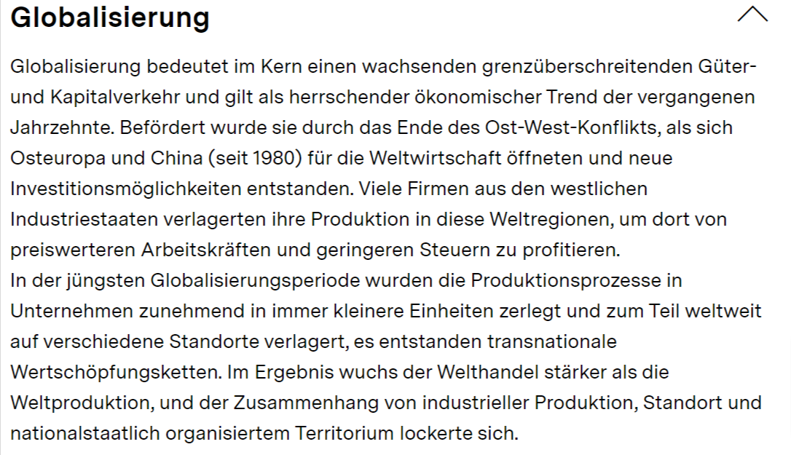
(https://www.bpb.de/shop/zeitschriften/izpb/internationale-finanz-und-wirtschaftsbeziehungen-334/259914/glossar/)
M3 – Dimensionen der Globalisierung
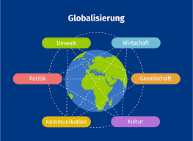
(https://www.sofatutor.at/geschichte/videos/globalisierung-1)

M4 – Definition (https://www.nkp.hu/tankonyv/tortenelem_12/lecke_05_032)
Der Begriff Globalisierung kommt vom lateinischen Wort globus (Globus) und bedeutet wörtlich „global werden“. Es umfasst die für die zweite Hälfte des 20. Jahrhunderts und den Beginn des 21. Jahrhunderts charakteristischen politischen, sozialen, wirtschaftlichen, kulturellen und ökologischen Phänomene und Prozesse, die die gesamte Erde bedecken und alle Bereiche unseres Planeten betreffen.
All dies erfordert fortschrittliche IT-, Kommunikations- und Transportsysteme. Daher ist die wichtigste treibende Kraft der Globalisierung die Entfaltung der wissenschaftlichen und technischen Revolution.
Im Zuge der Globalisierung veränderten sich die bestehenden Wirtschaftsbeziehungen zwischen Staaten radikal und es entstanden neue Wirtschaftsakteure (z. B. transnationale Unternehmen, Integrationen). Diese Veränderungen trugen wesentlich dazu bei, dass die verschiedenen Prozesse der Weltwirtschaft heute auf globaler Ebene organisiert sind.
M5 – Ursachen der Globalisierung
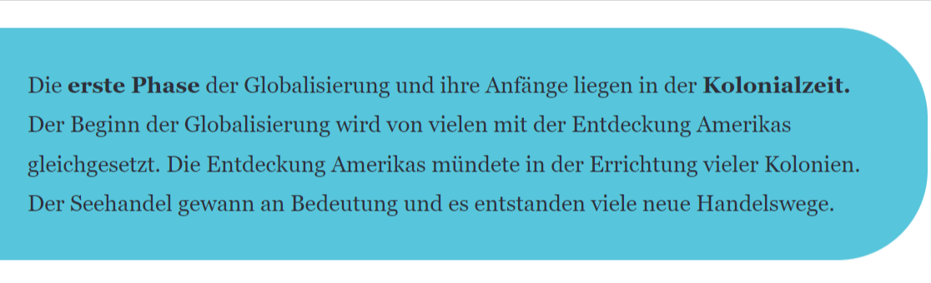
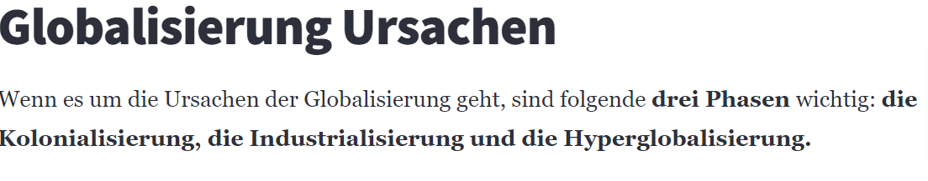

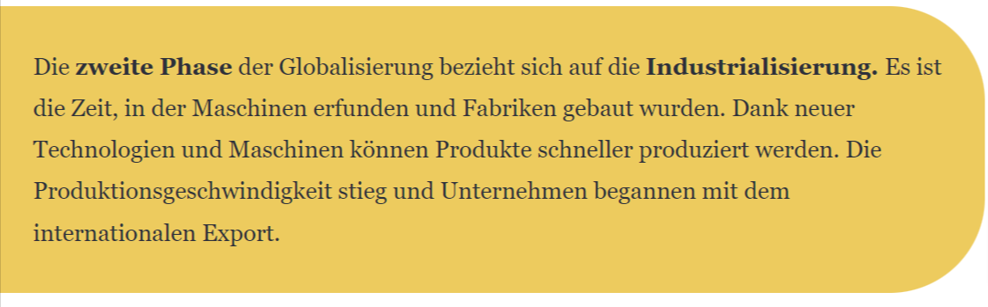

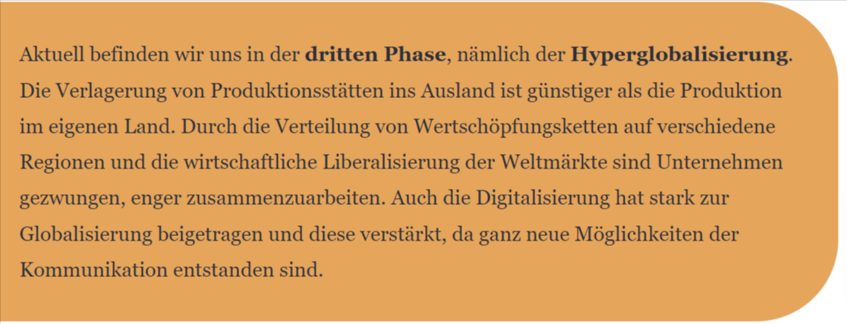

https://www.nachhilfe-team.net/lernen-leicht-gemacht/globalisierung/
Aufgabe 1: Schlüsselwörter von den Materialien M1-M5.

Aufgabe 2 – Mindmap zur Globalisierung

Globalisierung

Wortliste zur Globalisierung: - unterschiedliche Übungen zur Festigung der Fachwörter (DFU-Aufgaben)
- Die Globalisierung
- Der Handel
- Die Kultur
- Die Kommunikation
- Das Kapital
- Die Migration
- Der Fortschritt
- Die Technologie
- Die Wirtschaft
- Die Arbeitskraft
- Der Markt
- Die Integration
- Der Freihandel
- Die Wettbewerbsfähigkeit
- Die Investition
- Der Export
- Der Import
- Die multinationalen Unternehmen
- Der Binnenmarkt
- Die Arbeitsplatzverlagerung
- Die Handelsbilanz
- Der Zoll
- Der Wirtschaftswachstum
- Die Wirtschaftsliberalisierung
- Die Vernetzung

Suchen Sie die Schlüsselwörter der Globalisierung und erklären Sie die gefundenen Wörter. Halten Sie die Fachbegriffe im Heft fest.
GLOBALISIERUNGHANDELKULTURKOMMUNIKATIONKAPITALMIGRATIONFORTSCHRITTTECHNOLOGIEWIRTSCHAFTARBEITSKRAFTMARKTINTEGRATIONFREIHANDELWETTBEWERBSFÄHIGKEITINVESTITIONEXPORTIMPORTMULTINATIONALUNTERNEHMENBINNENMARKTARBEITSPLATZVERLAGERUNGHANDELSBILANZZOLLWIRTSCHAFTSWACHSTUMWIRTSCHAFTSLIBERALISIERUNGVERNETZUNG

 | A | B | C | D | E | F | G | H | I | J | K | L | M | N | O
1 | G | F | Z | O | L | L | W | A | H | K | C | W | V | R | T
2 | G | R | I | G | K | Y | I | R | A | U | G | E | F | Q | E
3 | O | E | N | N | C | M | R | B | N | L | Y | T | O | B | C
4 | K | I | V | A | S | H | T | E | D | T | Q | T | Z | T | H
5 | O | H | E | L | W | O | S | I | E | U | O | B | G | A | N
6 | M | A | S | V | L | T | C | T | L | R | E | E | L | H | O
7 | M | N | T | E | B | P | H | S | X | B | K | W | O | A | L
8 | U | D | I | R | X | M | A | P | Y | I | R | E | B | N | O
9 | N | E | T | N | W | U | F | L | J | N | F | R | A | D | G
10 | I | L | I | E | D | L | T | A | I | N | O | B | L | E | I
11 | K | B | O | T | K | T | S | T | N | E | R | S | I | L | E
12 | A | O | N | Z | O | I | W | Z | T | N | T | F | S | S | A
13 | T | X | I | U | G | N | A | V | E | M | S | Ä | I | B | R
14 | I | W | M | N | J | A | C | E | G | A | C | H | E | I | B
15 | O | I | P | G | W | T | H | R | R | R | H | I | R | L | E
16 | N | R | O | M | J | I | S | L | A | K | R | G | U | A | I
17 | B | T | R | A | E | O | T | A | T | T | I | K | N | N | T
18 | P | S | T | R | G | N | U | G | I | E | T | E | G | Z | S
19 | R | C | A | K | C | A | M | E | O | K | T | I | R | S | K
20 | F | H | R | T | Y | L | M | R | N | R | H | T | F | G | R
21 | K | A | P | I | T | A | L | U | E | X | P | O | R | T | A
22 | W | F | U | N | T | E | R | N | E | H | M | E | N | H | F
23 | E | T | W | E | V | M | I | G | R | A | T | I | O | N | T

25 Wörter sind in diesem Wortsuchrätsel versteckt.
1) ARBEITSPLATZVERLAGERUNG 2) WETTBEWERBSFÄHIGKEIT 3) WIRTSCHAFTSWACHSTUM 4) GLOBALISIERUNG 5) MULTINATIONAL 6) KOMMUNIKATION 7) HANDELSBILANZ 8) ARBEITSKRAFT 9) TECHNOLOGIE 10) INTEGRATION 11) BINNENMARKT 12) FORTSCHRITT 13) INVESTITION 14) UNTERNEHMEN 15) WIRTSCHAFT 16) FREIHANDEL 17) VERNETZUNG 18) MIGRATION 19) KAPITAL 20) IMPORT 21) EXPORT 22) HANDEL 23) KULTUR 24) MARKT 25) ZOLL

Aufgabe 3 – Vor- und Nachteile der Globalisierung: Füllen Sie die Tabelle anhand des Darstellungstextes und Ihrer eigenen Kenntnisse aus.
Die Globalisierung ist ein weitreichendes Phänomen, das die Welt in vielerlei Hinsicht geprägt hat. Sie hat zahlreiche Vor- und Nachteile mit sich gebracht, die sowohl auf individueller als auch auf gesellschaftlicher Ebene spürbar sind.
Ein großer Vorteil der Globalisierung liegt in der verbesserten globalen Vernetzung und Kommunikation. Durch den technologischen Fortschritt sind Menschen auf der ganzen Welt in der Lage, miteinander zu interagieren, Ideen auszutauschen und Informationen zu teilen. Dies hat zu einem breiteren kulturellen Verständnis und einer Stärkung der globalen Zusammenarbeit geführt.
Ein weiterer Vorteil ist der freie Handel. Durch die Globalisierung wurden Märkte geöffnet und Handelshemmnisse reduziert. Dies hat zu einer erhöhten Effizienz, größeren Auswahlmöglichkeiten und niedrigeren Preisen für Verbraucher geführt. Unternehmen können ihre Produkte und Dienstleistungen weltweit anbieten und dadurch neue Absatzmärkte erschließen.
Die Globalisierung hat auch zu einem verstärkten Wirtschaftswachstum und einer Verringerung der Armut in vielen Teilen der Welt beigetragen. Durch den Zugang zu globalen Märkten und Investitionen haben sich neue Beschäftigungsmöglichkeiten eröffnet und die Lebensbedingungen vieler Menschen verbessert.
Jedoch gibt es auch Nachteile der Globalisierung, die nicht außer Acht gelassen werden sollten. Ein Kritikpunkt ist die wachsende Ungleichheit. Während einige von den Vorteilen der Globalisierung profitieren, bleiben andere zurück. Einkommensunterschiede können sich verstärken, insbesondere in Entwicklungsländern, wo die Armutskluft weiterhin groß ist.
Ein weiteres Problem sind negative Auswirkungen auf die Umwelt. Der steigende Transport von Gütern über große Entfernungen führt zu einem erhöhten Energieverbrauch und zur Verschmutzung der Umwelt. Die Übernutzung natürlicher Ressourcen und die Zerstörung von Ökosystemen sind ebenfalls Folgen der globalen wirtschaftlichen Aktivitäten.
Zudem kann die Globalisierung zu sozialen und kulturellen Konflikten führen. Die zunehmende Integration verschiedener Kulturen kann zu Spannungen und Identitätsverlust führen. Lokale Traditionen und kulturelle Vielfalt könnten durch eine einheitliche globale Kultur bedroht sein.
Die Globalisierung hat also sowohl positive als auch negative Auswirkungen. Es ist wichtig, diese Vor- und Nachteile ausgewogen zu betrachten und Lösungen zu finden, um die positiven Effekte zu verstärken und die negativen Auswirkungen zu mildern. Eine gerechtere Verteilung der Vorteile und eine nachhaltige Entwicklung sind Schlüsselaspekte, um eine positive Zukunft in einer globalisierten Welt zu gestalten.

Zur Auswahl Aussagen zum Text: richtig/falsch
Richtige Aussagen:
- Die Globalisierung hat zu einer verbesserten globalen Vernetzung und Kommunikation geführt.
- Die Globalisierung hat zu einem freien Handel und niedrigeren Preisen für Verbraucher geführt.
- Die Globalisierung hat zu einem verstärkten Wirtschaftswachstum und einer Verringerung der Armut beigetragen.
- Die Globalisierung kann negative Auswirkungen auf die Umwelt haben, wie erhöhten Energieverbrauch und Umweltverschmutzung.
Falsche Aussagen:
- Die Globalisierung hat zu einer Verringerung der globalen Zusammenarbeit geführt.
- Die Globalisierung hat zu einer größeren Armut in vielen Teilen der Welt geführt.
- Die Globalisierung hat zu einer gerechteren Verteilung der Vorteile geführt.
- Die Globalisierung hat keine negativen Auswirkungen auf die Umwelt.

Vorteile der Globalisierung | Nachteile der Globalisierung

Beispiellösung zu der 3. Aufgabe: anhand eigener Kenntnisse
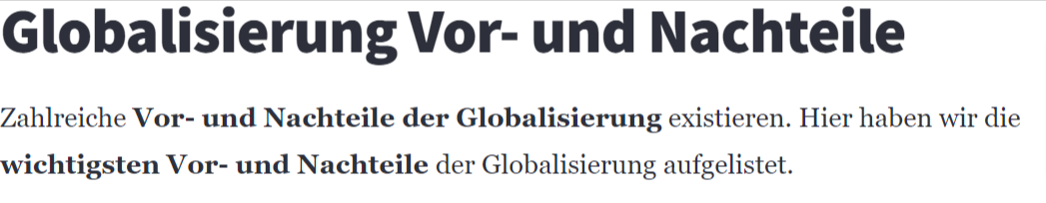
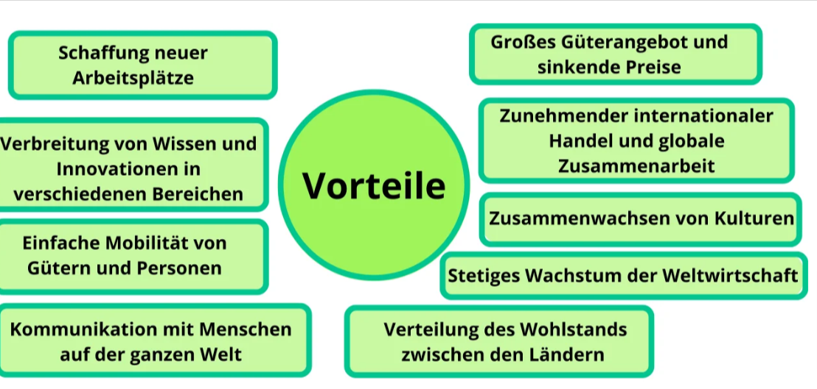
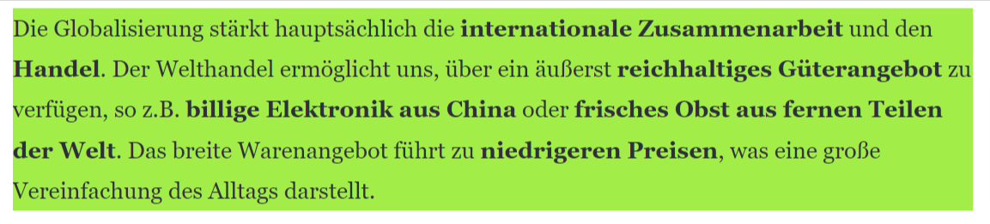
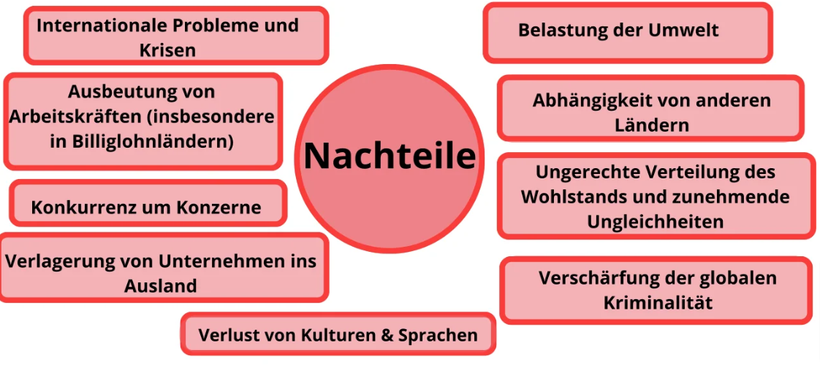
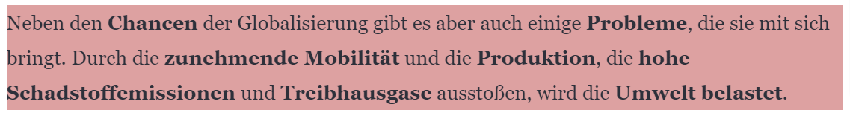
(https://www.nachhilfe-team.net/lernen-leicht-gemacht/globalisierung/)

II. Zentren der Weltwirtschaft:
- Vom Kampf der „Welten“ bis zur Triade - Wie ist das heutige Weltwirtschaftssystem entstanden? Umgestaltung der wirtschaftlichen Zentren.

- Einteilung der Welt: Industrieländer („Erste Welt“) – „Zweite Welt“ – Schwellenländer - „Dritte Welt“ / Entwicklungsländer

Vom Kampf der „Welten“ bis zur Triade - Wie ist das heutige Weltwirtschaftssystem entstanden?
M1 - Die räumliche Struktur der Weltwirtschaft zwischen 1945 und1970 (https://www.nkp.hu/tankonyv/tortenelem_12/lecke_05_032)
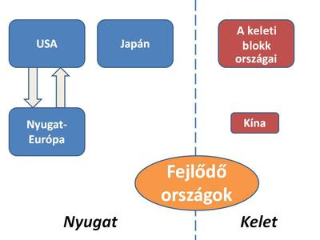
M2 - Räumliche Struktur der Weltwirtschaft zwischen 1971 und 1989
(https://www.nkp.hu/tankonyv/tortenelem_12/lecke_05_032)
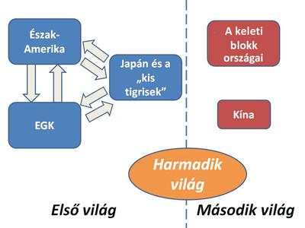

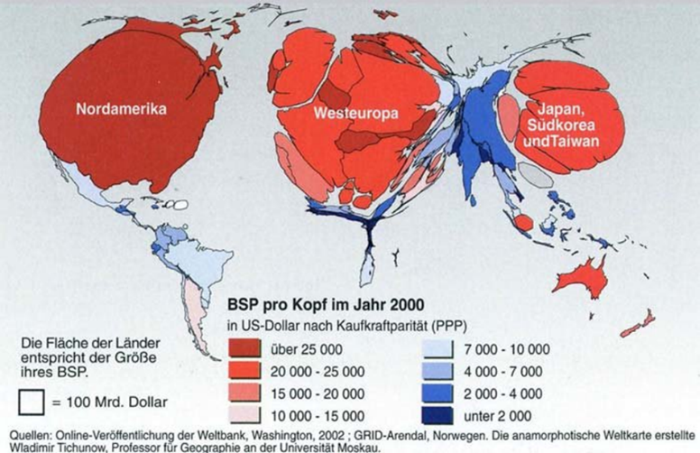
M3 – Räumliche Struktur der Weltwirtschaft von 1990 bis heute - die Triade (https://www.nkp.hu/tankonyv/tortenelem_12/lecke_05_032) (https://www.researchgate.net/figure/Abbildung-1-Die-Triade-Quelle-Atlas-der-Globalisierung-2003-47_fig1_228420262
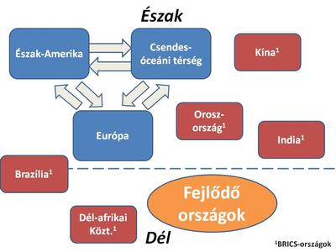

Die Fläche der Staaten ist in dieser Darstellung proportional zur Größe ihres Bruttosozialprodukts gleichsam aufgeblasen. Die Farben kennzeichnen das BSP pro Kopf der Bevölkerung. In unmissverständlicher Deutlichkeit wird hier die Macht der so genannten Triade erkennbar. Nordamerika, Europa und Japan mit Südkorea und Taiwan sind die Zentren, in die der Reichtum fließt. Der Rest der Welt ist im Sinne der Kapitalakkumulation die vernachlässigbare Peripherie und dient ausschließlich als Quelle von Ressourcen und kostengünstigster Arbeitskraft.

Markieren Sie in der stummen Karte mit 3 Farben die räumliche Struktur der Weltwirtschaft von 1945 bis heute.

Fertigen Sie dazu eine Legende an.

https://www.klett.de/inhalt/media_fast_path/32/ab312104702_ol_qp43z5_erde_stumme_karte.pdf

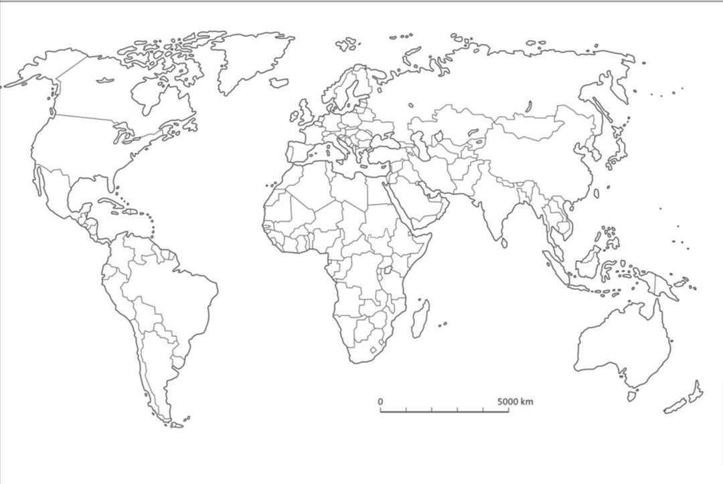

Legende:

M4 – Darstellungstext (https://www.nkp.hu/tankonyv/tortenelem_12/lecke_05_032)
Während des Kalten Krieges übte die Rivalität zwischen den beiden Ländergruppen mit gegensätzlicher sozioökonomischer Struktur über Jahrzehnte einen grundlegenden Einfluss auf die Entwicklung der räumlichen Struktur der Weltwirtschaft aus. Die Länder Nordamerikas, die westeuropäischen Staaten, die den Weg der Integration eingeschlagen haben, sowie Japan und die um ihn gruppierten südostasiatischen Länder („kleine Tiger“) bildeten zusammen die sogenannte Erste Welt mit einer entwickelten Marktwirtschaft.
Das Wirtschaftssystem des von der Sowjetunion geführten Ostblocks, der sogenannten Zweiten Welt, basierte auf der Idee einer Planwirtschaft. Als Dritte Welt wurden jene wirtschaftlich rückständigen Staaten bezeichnet, die keiner der politisch-wirtschaftlichen Gruppierungen angehörten. Diese Dreiteilung war bis zum Ende des Kalten Krieges charakteristisch für das Weltwirtschaftssystem, doch mit dem Zerfall des sozialistischen Blocks gingen auch in diesem Bereich große Veränderungen einher.
Die politischen Veränderungen am Ende des 20. Jahrhunderts und die sozioökonomischen Prozesse zu Beginn des 21. Jahrhunderts führten zur Entwicklung eines multipolaren Weltwirtschaftssystems.
Das Zentrum (Zentrum) der Weltwirtschaft bildet die Triade aus den nordamerikanischen, europäischen und pazifischen Wirtschaftsräumen, deren Länder durch tausend Fäden verbunden sind. Zu Beginn der 2000er Jahre prognostizierten einige Ökonomen und politische Entscheidungsträger, dass die neuen Motoren der Weltwirtschaft die sogenannten BRICS-Staaten (Brasilien, Russland, Indien, China, Republik Südafrika) sein würden. Dank ihrer Wachstumsrate holen sie die Triadenstaaten ein. Doch mittlerweile hat sich das Wirtschaftswachstum dieser Länder verlangsamt und die Volkswirtschaften Brasiliens und Russlands sind in eine Rezession geraten. Sie alle kämpfen mit gravierenden wirtschaftlichen, strukturellen und sozialen Problemen.
Die am wenigsten entwickelten Länder gehören zur Peripherie der Weltwirtschaft. Diese Länder liegen überwiegend auf der Südhalbkugel des Planeten, während die am weitesten entwickelten Länder mit wenigen Ausnahmen auf der Nordhalbkugel liegen. Die sozioökonomischen Unterschiede zwischen den beiden Regionen haben in den letzten Jahrzehnten rapide zugenommen.
Fragen zum Text: Beantworten Sie die Fragen in vollständigen Sätzen.
- Welche Länder gehörten zur sogenannten Ersten Welt während des Kalten Krieges?
- Welche wirtschaftliche Struktur hatte der von der Sowjetunion geführte Ostblock?
- Wie hat sich das Weltwirtschaftssystem nach dem Zerfall des sozialistischen Blocks verändert?
- Wie wurde die Dritte Welt definiert?
- Was führte zu einem multipolaren Weltwirtschaftssystem?
- Welche Regionen bilden das Zentrum der Weltwirtschaft?
- Welche Länder bilden die Triade im Zentrum der Weltwirtschaft?
- Welche Länder wurden ursprünglich als die neuen Motoren der Weltwirtschaft prognostiziert?
- Welche Probleme haben die BRICS-Staaten in Bezug auf ihr Wirtschaftswachstum und ihre Volkswirtschaften?
- Wo liegen die am wenigsten entwickelten Länder in der Weltwirtschaft und welche Herausforderungen stehen ihnen gegenüber?
- Wie haben sich die sozioökonomischen Unterschiede zwischen der Nord- und Südhalbkugel im Laufe der letzten Jahrzehnte entwickelt?

Von Industriegesellschaften zu Informationsgesellschaften
Die Entstehung des heutigen globalen Weltwirtschaftssystems ist auf die Folgen des epochalen Wandels der Weltwirtschaft zurückzuführen, der sich Anfang der 1970er Jahre abspielte und bis heute andauert. Dabei wurden die bis dahin vorherrschenden Industrie, die auf rohstoff- und energieintensiven Wirtschaftszweigen basierten (z. B. Eisen- und Stahlhüttenwesen, Maschinenindustrie, Textilindustrie), durch postindustrielle Gesellschaften ersetzt, dessen Wirtschaft durch die Dominanz der Dienstleistungen gekennzeichnet ist. Die beiden wichtigsten Triebkräfte des Prozesses waren der Rückgang der Produktion von Massengütern und die mehrfachen Preissprünge beim Rohöl (Rohölpreisexplosionen).
Die wissenschaftliche und technische Revolution in der zweiten Hälfte des 20. Jahrhunderts führte zu einer explosionsartigen Entwicklung der Informationstechnologie, der Kommunikation und des Transportwesens. Dank der breiten Verbreitung neuer Errungenschaften entstanden aus den postindustriellen Gesellschaften der 1990er Jahre die ersten Informationsgesellschaften. Diese werden von Wirtschaftszweigen dominiert, die hochqualifizierte Arbeitskräfte erfordern (z. B. Biotechnologie, Medien, Computertechnologie).
Die Wirtschaft der Länder, die an der Spitze des globalen wirtschaftlichen Wandels stehen und „sensibel“ auf die bevorstehenden Veränderungen reagieren, begann sich rasch zu entwickeln. Allerdings konnten die meisten weniger wohlhabenden Staaten, denen es schwerer fiel, auf globale Wirtschaftsprozesse zu reagieren, den Wirtschaftsbetrieb nur durch die Aufnahme von Krediten aufrechterhalten. Die durch die Ölpreisexplosion 1973 und 1979 verursachte massive Inflation, der Anstieg der Kreditzinsen und der Rückgang der Rohstoffnachfrage brachten die Länder mit unterentwickelten Volkswirtschaften in eine äußerst schwierige Lage.
In vielen Fällen förderten die versäumten Strukturreformen das Wirtschaftswachstum nicht, so konnten die verschuldeten Staaten die bisherigen Kredite durch die Aufnahme neuer Kredite abbezahlen, gerieten also in eine Schuldenspirale.
Die im Jahr 2008 ausgebrochene Finanzkrise löste den größten weltweiten Wirtschaftsrückfall seit der Weltwirtschaftskrise aus. Ausgangspunkt des gesamten Prozesses war die sogenannte Blase auf dem US-Immobilienmarkt. Immer mehr Wohnungen wurden zu immer höheren Preisen verkauft, so dass die Käufer auf Kredit kauften. Die Immobilien selbst dienten als Sicherheit für die Kredite. Als klar wurde, dass der Markt überteuert war und die Preise zu fallen begannen, verloren die Kreditsachbearbeiter die Sicherheiten für ihre Kredite, was dazu führte, dass mehrere große Hypothekenbanken zu Grunde gingen. Es gab einen wirtschaftlichen Abschwung, der die ganze Welt betraf.
Fragen zum Text: Beantworten Sie die Fragen in vollständigen Sätzen.
- Welche beiden Triebkräfte führten zum Wandel von Industriegesellschaften zu postindustriellen Gesellschaften?
- Welche Branchen dominieren die Informationsgesellschaften der 1990er Jahre?
- Wie haben sich die Länder an der Spitze des globalen wirtschaftlichen Wandels entwickelt und wie haben sie auf bevorstehende Veränderungen reagiert?
- Welche Schwierigkeiten hatten weniger wohlhabende Staaten bei der Anpassung an die globalen Wirtschaftsprozesse und wie haben sie versucht, ihren Wirtschaftsbetrieb aufrechtzuerhalten?
- Welche Auswirkungen hatte die Ölpreisexplosion von 1973 und 1979 auf unterentwickelte Volkswirtschaften?
- Warum gerieten viele verschuldete Staaten in eine Schuldenspirale und wie versuchten sie, ihre bisherigen Kredite abzuzahlen?
- Was war der Auslöser der Finanzkrise von 2008 und welche globalen Auswirkungen hatte sie?
- Wie hat die Blase auf dem US-Immobilienmarkt zur Finanzkrise beigetragen und welche Konsequenzen hatte dies für die Weltwirtschaft?

M5 Einteilung der Welt

(Low Income Countries, LIC, Middle Income Countries, MIC)
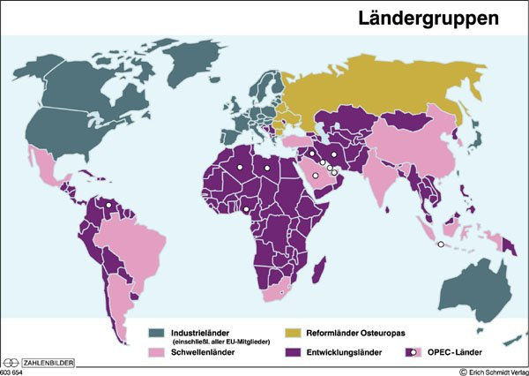
(https://www.bpb.de/shop/zeitschriften/izpb/entwicklung-und-entwicklungspolitik-286/9049/entwicklungsdefizite-und-moegliche-ursachen/)

M6 – Darstellungstext Nr.2 – Einteilung der Welt
Entwicklungsländer sind Staaten, die im Vergleich zu den Industrieländern (Erste Welt) unter anderem ein deutlich geringeres Sozialprodukt pro Kopf, eine geringe Arbeitsproduktivität, hohe Analphabetenquote und einen hohen Anteil landwirtschaftlicher Erwerbstätigkeit aufweisen.
Das Ende des Ost-West-Konflikts hat die Dreiteilung der Welt in Erste, Zweite und Dritte Welt brüchig werden lassen. Die Zweite Welt, der ehemalige sozialistische Staatenblock, existiert nicht mehr und die Dritte Welt hat als Einheit allenfalls in der Endphase der Kolonialzeit bestanden, als alle Kolonialländer einig waren in ihrem Streben nach Unabhängigkeit. Die Zweite Welt wird heute eher als Gruppe der Transformationsländer bezeichnet.
Die Länder der Dritten Welt, die Entwicklungsländer, sind nach ihrer kulturellen Herkunft, ihren politischen und wirtschaftlichen Strukturen und ihrer sozialen Schichtung untereinander sehr verschieden, und diese Unterschiede haben in den vergangenen Jahrzehnten zugenommen.
Schwellenländer sind jene Entwicklungsländer, von denen angenommen wird, dass ihr Entwicklungsstand so weit fortgeschritten ist, dass sie aufgrund ihrer wirtschaftlichen Eigendynamik und des exportorientierten Wachstums bei zunehmender Industrialisierung die typischen Merkmale eines Entwicklungslandes selbst überwinden können (z. B. Brasilien, Mexiko, Malaysia, Singapur, Südkorea).
Als Gruppe der 77 tritt die Gesamtheit der Entwicklungsländer seit 1967 bei Verhandlungen im Bereich der meisten Organisationen der UNO auf. Eine weitere Gruppe ist die Erdöl exportierenden Staaten, die teilweise der OPEC angehören. Mit der Europäischen Union durch die Lomé-Abkommen assoziiert sind die AKP-Staaten.
M7 - Begriffserklärungen:

Transformationsländer
die ehemaligen Länder in Mittel- und Osteuropa und Asien (Volksrepublik China, Vietnam) sowie die Nachfolgestaaten der ehemaligen Sowjetunion, die sich im Übergang (Transformation) von der Zentralverwaltungswirtschaft in eine marktwirtschaftliche Wirtschaftsordnung befanden bzw. befinden. Die Transformationsländer werden teilweise zu den Entwicklungsländern gerechnet, im Einzelfall zählen sie aber auch bereits zu den OECD-Staaten bzw. sind Mitglied der Europäischen Union (z. B. Tschechische Republik, Polen, Ungarn, Slowakische Republik).
Transformationsländer | bpb.de

Gruppe der G 77, Gruppe der 24, (G 24).
Zusammenschluss von ursprünglich 77 Entwicklungsländern mit dem Ziel, die wirtschaftlichen Belange der Entwicklungsländer in den bestehenden internationalen Organisationen (z. B. Weltbank, Internationaler Währungsfonds) zu vertreten. Die Gruppe der 77 geht auf die erste Welthandelskonferenz in Genf (1964) zurück, in deren Vorfeld sich die damals 77 Staaten zusammengeschlossen hatten. Der G 77 gehören derzeit 133 Länder an. Die Gruppe der 77 ist keine internationale Organisation mit eigenem Verwaltungsapparat, konnte sich aber als Interessenvertretung der Entwicklungsländer etablieren. Seit 1971 gibt es für die währungs- und finanzpolitische Interessenvertretung der Entwicklungsländer die Gruppe der 24 (G 24).
Gruppe der 77 | bpb.de

OPEC Organisation Erdöl exportierender Staaten
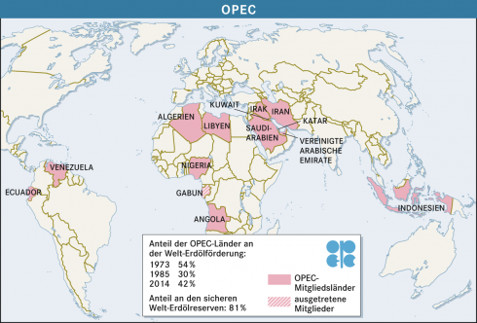
OPEC. Die Mitgliedsländer der OPEC

Abkürzung für Organization of the Petroleum Exporting Countries, deutsch Organisation Erdöl exportierender Staaten, am 14. 9. 1960 in Bagdad von Irak, Iran, Kuwait, Saudi-Arabien und Venezuela gegründete Organisation, um eine gemeinsame Erdölpolitik zu betreiben und das Preisdiktat der multinationalen Erdölgesellschaften zu durchbrechen; Sitz: Wien (bis 1965 Genf). Weitere Mitglieder sind Algerien, Indonesien, Katar, Libyen, Nigeria und die Vereinigten Arabischen Emirate; Ecuador und Gabun schieden 1992 bzw. 1996 aus. Die Preispolitik der OPEC führte zu Beginn der 1970er- und 1980er-Jahre in den westlichen Industrienationen zu Wirtschaftskrisen und war eine der Ursachen für die Schuldenkrise der dritten Welt. Wirtschaftlich ist die OPEC ein Quotenkartell, da Verabredungen über Erdölfördermengen getroffen werden. Die Macht der OPEC hängt dabei davon ab, wie hoch ihr Anteil am Rohölmarkt ist.
OPEC | bpb.de

AKP-Staaten
Bezeichnung für die 79 Entwicklungsländer in Afrika, in der Karibik und im Pazifik, die mit der Europäischen Union durch Lomé-Abkommen
verbündet sind.
AKP-Staaten | bpb.de

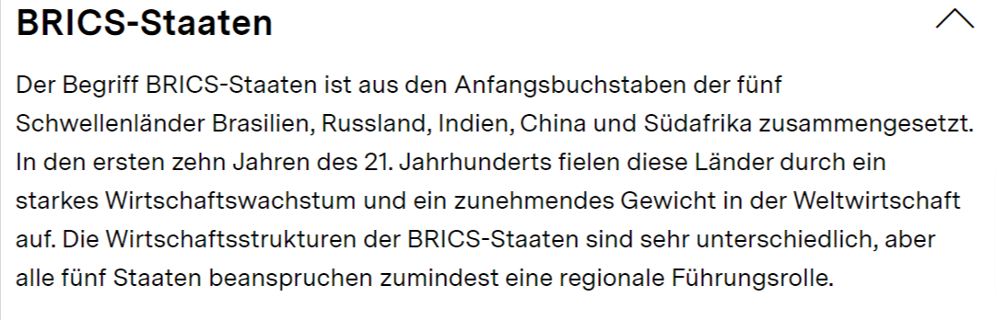
https://www.bpb.de/shop/zeitschriften/izpb/internationale-finanz-und-wirtschaftsbeziehungen-334/259914/glossar/

Aufgabe 1:
Benennen Sie die Länder im Zentrum und die Länder der Peripherie der Weltwirtschaft in den unterschiedlichen historischen Perioden. Stellen Sie die Entstehung des jetzigen Wirtschaftssystems dar. Erklären Sie die Gründe der Änderungen. (M1-M7)
Aufgabe 2:
Listen Sie die wichtigsten Wirtschaftssektoren der heutigen Weltwirtschaft auf.
Aufgabe 3:
Erklären Sie die folgenden Begriffe vollständig. (M6, M7)
Erste Welt – Zweite Welt – Industrieländer – Entwicklungsländer – Dritte Welt – Transformationsländer – Schwellenländer – BRICS-Staaten – OPEC-Länder – Triade – Multipolare Welt

Aufgabe 4 – Ergänzen Sie die Tabelle mit Hilfe der angegebenen Materialien (M1-M7)

 | Erste Welt | Zweite Welt | Dritte Welt | Weitere Bezeichnungen
Merkmale
Beispiele
andere Benennungen

M8 Interpretieren Sie die folgende Statistik.
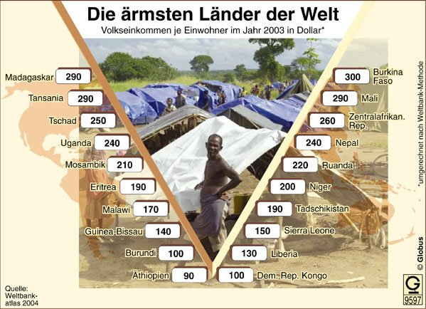
https://www.bpb.de/shop/zeitschriften/izpb/entwicklung-und-entwicklungspolitik-286/9062/entwicklungslaender-gemeinsamkeiten-und-unterschiede/

III. Multinationale/Transnationale Unternehmen

M1 – Definition (: https://www.nkp.hu/tankonyv/tortenelem_12/lecke_05_032)

Transnationale/multinationale Unternehmen (kurz:TNCs) sind Unternehmen, die in vielen Ländern über wirtschaftliche Einheiten verfügen. Ihre allerersten Vertreter tauchten Anfang des 20. Jahrhunderts auf. Dank der Globalisierung nahm ihre Zahl und zugleich ihre Bedeutung in der zweiten Hälfte des 20. Jahrhunderts sprunghaft zu. Derzeit beträgt die weltweite Wirtschaftsproduktion ca. ein Viertel bzw. zwei Drittel des internationalen Handels werden von TNCs abgewickelt.
Am Ende des 20. Jahrhunderts koordinierten viele Länder ihre Operationen , um die gegenseitige Abhängigkeit zu verringern und eine stärkere wirtschaftliche Position zu erlangen. Auf dieser Weise entstanden supranationale, mehrere Staaten umfassende Organisationen, sogenannte Integrationen. Die meisten von ihnen basieren nur auf kommerzieller Zusammenarbeit, es gibt jedoch auch eine Wirtschaftsunion (Europäische Union), die auf der engen Verflechtung einzelner Volkswirtschaften basiert. Viele Neben Staaten haben transnationale Konzerne und Integrationen den größten Einfluss auf das Funktionieren der globalen Weltwirtschaft .
M2 Multinationale Unternehmen (MNU) Die größten Multinationalen Unternehmen (ohne Finanzbranche) | Globalisierung | bpb.de
Beschreiben Sie und analysieren Sie die folgende Statistik.
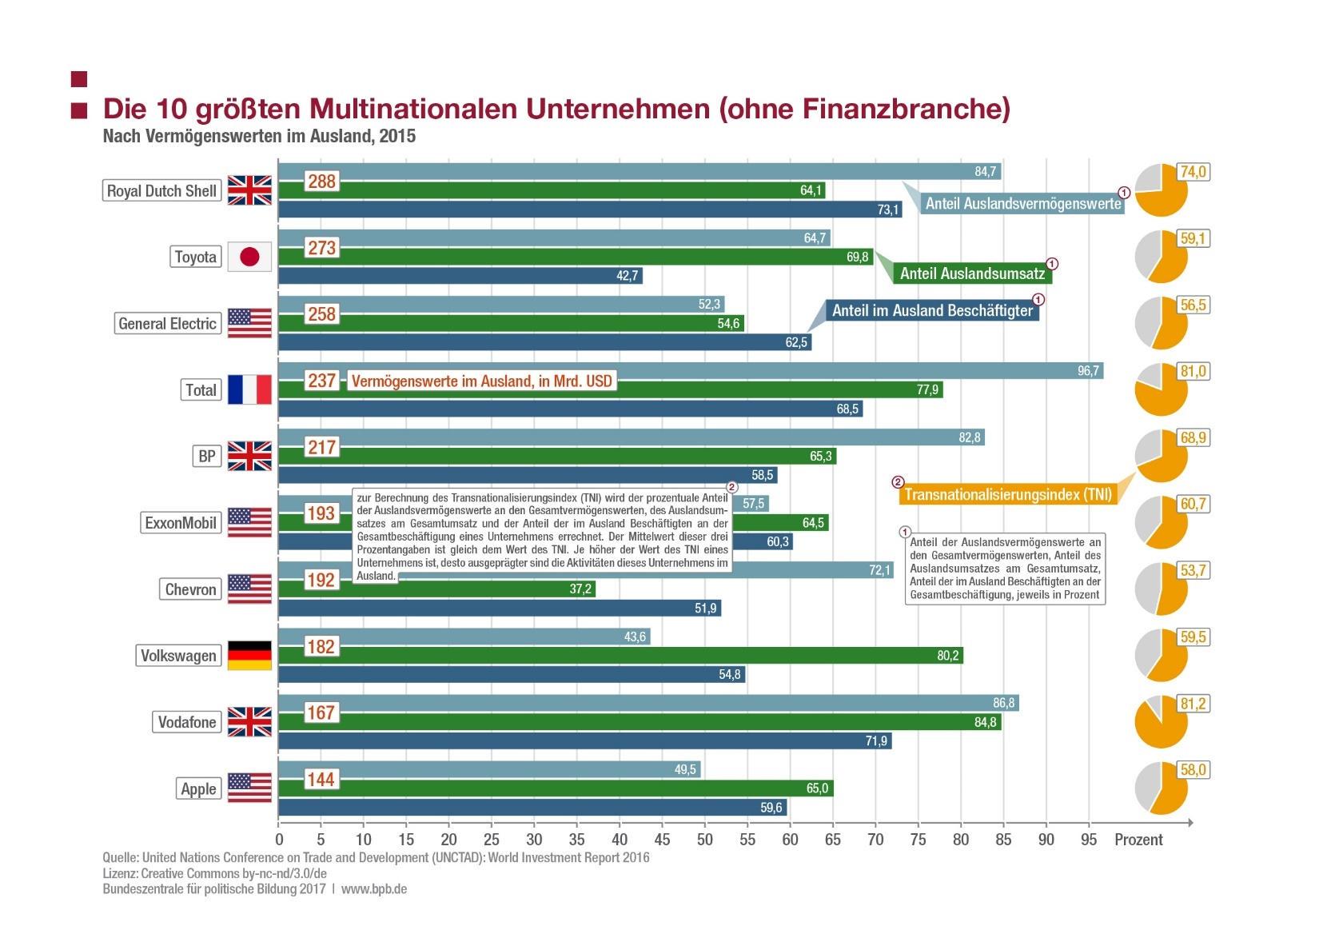
Multinationale Unternehmen (MNU) sind zentrale Akteure der Globalisierung. Die – nach Vermögenswerten im Ausland – 100 größten MNU hatten im Jahr 2015 ein Gesamtvermögen von 12,9 Billionen US-Dollar, davon entfielen 62,0 Prozent auf das Ausland. Acht MNU hatten ihren Hauptsitz in einem ökonomisch sich entwickelnden Staat.(…)
Fakten
Multinationale Unternehmen (MNU) können als treibende Kraft der Globalisierung betrachtet werden, da sie über die organisatorischen, technischen und finanziellen Ressourcen verfügen. Durch brancheninterne Fusionen, Unternehmenskäufe und -beteiligungen bzw. durch die hieraus resultierende Markterschließung, Marktsicherung und Kostenersparnis haben die MNU ihre Marktmacht weiter ausgebaut. (…)
Trotz der zunehmenden Transnationalisierung bleibt die ökonomische Bedeutung des jeweiligen Heimatmarktes bei den meisten Unternehmen groß. (…)
Die zehn größten MNU des Jahres 2015 hatten ihren Hauptsitz alle in einem ökonomisch entwickelten Staat (USA (4), Vereinigtes Königreich (3), Japan, Frankreich und Deutschland). Von den 100 größten MNU hatten im selben Jahr 58 ihren Hauptsitz in Europa (darunter 17 im Vereinigten Königreich, 13 in Deutschland, 9 in Frankreich und 5 in der Schweiz). 21 MNU hatten ihren Hauptsitz in den USA, 11 in Japan und jeweils ein MNU war in Australien und Israel ansässig. Acht MNU hatten ihren Hauptsitz in einem ökonomisch sich entwickelnden Staat (China (2 plus Hongkong), Brasilien, Malaysia, Mexiko, Südkorea und Taiwan). 1993 hatte von den 100 größten MNU kein einziges Unternehmen seinen Hauptsitz in einem ökonomisch sich entwickelnden Staat.
Von den 100 größten MNU, die im Jahr 2014 ihren Hauptsitz in den ökonomisch sich entwickelnden Staaten, in Süd-Osteuropa oder der GUS hatten, entfielen 33 auf China (darunter 17 auf Hongkong), 10 auf Singapur, jeweils 8 auf Indien und Taiwan, jeweils 7 auf Südafrika und Südkorea sowie jeweils 5 auf Brasilien und Malaysia. Darauf folgten Mexiko (4), die Vereinigten Arabischen Emirate (3), Russland (2) und acht weitere Staaten, in denen jeweils ein MNU ansässig war.
(Datenquelle: United Nations Conference on Trade and Development (UNCTAD): World Investment Report 2016)Dieser Text ist unter der Creative Commons Lizenz by-nc-nd/3.0/de/ veröffentlicht. Bundeszentrale für politische Bildung 2017 | www.bpb.de
Aufgabe 1: Untersuchen Sie, wo die TNCs ihren Sitz haben. Machen Sie eine Statistik, wie viele Multis ihren Sitz in solchen Ländern haben, die auf der Peripherie sind.
Aufgabe 2: Recherchieren sie, wann die TNCs in der Tabelle gegründet wurden und sammeln Sie, in welchem Wirtschaftsbereich sie tätig sind.
Aufgabe 3: Erklären Sie den Begriff „transnationale oder multinationale Unternehmen“. Untersuchen Sie ihre Rolle in der globalen Weltwirtschaft.

